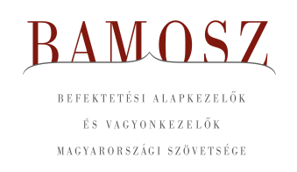
Sikeres év végi hajrá

Budapest, 2024. január 16.

Decemberben 5,2%-kal, azaz 694 milliárd forinttal nőtt a befektetési alapokban kezelt vagyon. Ami a tőzsdéket illeti, mind a fejlett mind a fejlődő tőzsdéken emelkedést láthattunk, amit lekövetett a hazai börze is. A devizapiacon a forint az euróhoz képest némileg gyengült, a dollárhoz képest viszont valamelyest erősödni tudott.
A befektetési alapok esetében az elmúlt hónapban a tőkeáramlások eredője plusz 467 milliárd forintot mutat. A kategóriák közül mindössze az ingatlanalapoknál láthattunk tőkekiáramlást. A kötvényalapok továbbra is toronymagasan emelkednek ki a tőkebeáramlások tekintetében. A tőkeáramlás, a hozamok és az árfolyammozgások eredőjeként a BAMOSZ tagok által kezelt befektetési alapok összvagyona 5,2%-kal növekedett az év utolsó hónapjában. A hónap végén a BAMOSZ tagok mindösszesen 14.012 milliárd forintot kezeltek befektetési alapokban.

A decemberi hírlevélben nem kerülhetjük el, hogy az egész évről ne szóljunk. A 2023-es évet tekintve 50,8 százalékkal nőtt a befektetési alapokban kezelt vagyon.
Bár 2022 júliusában még csak a harmadik legnagyobb kategória volt a kötvényalapok kategóriája, de 2022. augusztusától már a legnagyobb vagyonú kategória címmel büszkélkedhet. 2023 pedig az újabb és újabb mérföldkövek eléréséről szólt: februárban a kategória vagyona átlépte a 3 ezer milliárdot; augusztusban a 4 ezret; majd most decemberben az 5 ezer milliárdot. Ez legfőképpen a dinamikus tőkebeáramlással magyarázható. Az év végi szint 5.233 Mrd forint lett. Második legnagyobb kategória 2.015 milliárdos vagyonnal az ingatlanalapok; míg a harmadik legnagyobb a vegyes alapok 1.787 milliárddal.

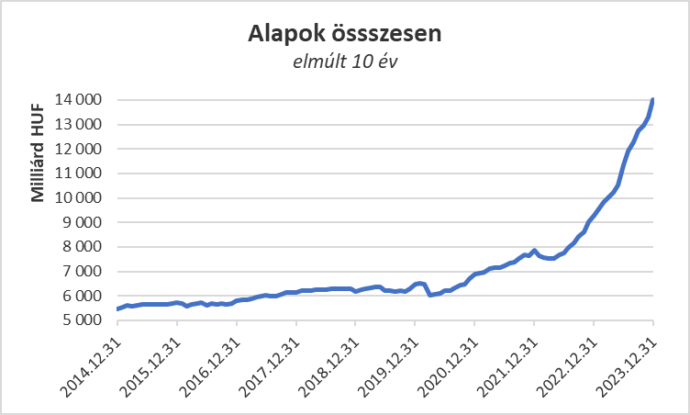

Néhány fontosabb tőkepiaci
index teljesítménye:

RMAX | 1,54 %
MAX | 4,54 %
BUX | 4,74 %
MSCI DM (USD) | 4,81 %
MSCI EM (USD) | 3,71 %

Az euró/forint, illetve a
dollár/forint árfolyam változása:

EUR/HUF | 0, 86 %
USD/HUF | - 0, 27 %

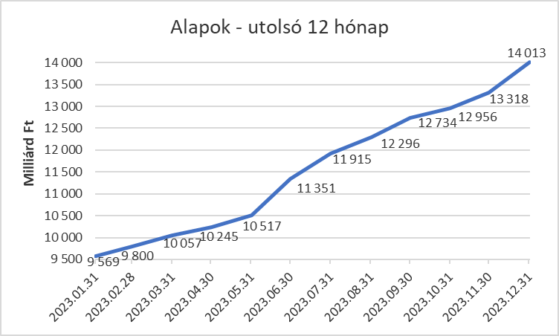

A következő táblázatban az egyes kategóriák év végi nettó eszközértékét és annak változását láthatjuk:

 | NETTÓ ESZKÖZÉRTÉK
 | adatok milliárd forintban |  | VÁLTOZÁS
KATEGÓRIÁK | 2022 vége | 2023 vége | %
PÉNZPIACI ALAPOK | 330 | 559 | 69,3%
KÖTVÉNYALAPOK | 2 617 | 5 234 | 100,0%
VEGYES ALAPOK | 1 666 | 1 788 | 7,3%
RÉSZVÉNY ALAPOK | 718 | 849 | 18,3%
EGYÉB, NEM BESOROLT ALAPOK | 0 | 29 | -
ÁRUPIACI ALAPOK | 77 | 90 | 17,8%
ABSZOLÚT HOZAMÚ ALAPOK | 965 | 1 386 | 43,6%
GARANTÁLT ALAPOK | 44 | 577 | 1213,0%
SZÁRMAZTATOTT ALAPOK | 32 | 32 | -1,7%
INGATLANALAPOK | 1 749 | 2 016 | 15,3%
ZÁRTKÖRŰ ALAPOK | 1 092 | 1 453 | 33,0%
ÖSSZESEN | 9 290 | 14 013 | 50,8%

A pénzpiaci alapokba 15,3 milliárd forintnyi tőke érkezett, amin a hozamok még némileg javítani is tudtak, így összességében 3,5 %-kal nőtt a kategória vagyona decemberben. Éves szinten 69,3%-os a növekedés, ami a folyamatos tőkebeáramlással és az alacsony bázissal magyarázható.

A kötvényalapokhoz továbbra is áramlik a friss tőke. 290,9 milliárdnyi érkezett, amely magasan kiemelkedik a kategóriák között. A rövid futamidejű kötvények jártak az élen, ahová 239,2 milliárdnyi friss tőke érkezett. A hosszú futamidejű kötvényalapok esetében a tőkebeáramlás 21,3 milliárd forint volt a hónap folyamán, míg a szabad futamidejű kötvényalapokhoz 30,4 milliárd érkezett. A hozamok is hozzájárultak a vagyonnövekedéshez, így mindösszesen 7,7%-os növekedést tud felmutatni a legnagyobb vagyonú kategória a hónap során. Az éves növekedés érdekes módon kereken 100%! A kategória vagyona tehát pontosan megduplázódott az év folyamán.

A vegyes alapokhoz mindössze 0,7 milliárdnyi tőke érkezett. Meg kell azonban említeni, hogy egy alap hat sorozattal kategóriát váltott, így a kötvénytúlsúlyos alapok esetében csak a technikai visszaváltás miatt negatív a forgalom. Ha az alkategóriákra ránézünk, akkor jól láthatjuk, hogy a dinamikus alapok esetében volt 0,6 milliárdnyi tőkebeáramlás; míg a kiegyensúlyozott alapokhoz 11,9 milliárd érkezett. A kategória vagyona a kedvező hozamok miatt 2,5%-kal növekedni tudott decemberben. Éves szinten mindössze 7,3%-kal tudott növekedni a kategória vagyona.

A részvényalapoknál nagy mozgást láthattunk a hónap során. Beolvadások és új alapok indulása is megfigyelhető volt. Végül úgy alakult, hogy a tőkemozgások kiegyenlítették egymást, így végül az eredő gyakorlatilag nulla lett. Az árfolyammozgások azonban segítettek, így 4,8%-os növekedés lett a kategória vagyonában a hónap során. Éves szinten 18,3%-os növekedés volt megfigyelhető.

A tőkevédett alapokhoz 21,6 milliárdnyi tőke érkezett a hónap során. A hozam ezúttal sem maradt el, de a kategória vagyona így is csak átlag alatti szinten tudott növekedni (4,8%) decemberben. A kategória kiugró vagyonnövekedése az elmúlt évben elsődlegesen kategóriaváltássokkal magyarázható.

Az abszolút hozamú alapok esetében 52 milliárd áll az értékesítési soron. Nem lehet azonban figyelmen kívül hagyni, hogy az óvatos vegyes alapoknál már említett kategóriaváltás itt fejtette ki pozitív hatását. A hozamok is kedvezően alakultak, így 6,4%-os növekedés jelentkezett a kategória vagyonában a hónap során. Amennyiben a teljes évet vesszük górcső alá, úgy 43,6%-os növekedést láthatunk.

A származtatott alapokhoz 1,3 milliárdnyi tőke érkezett. Ezúttal a hozamok némileg hozzá tudtak tenni a növekedéshez, így a vagyon átlagot meghaladó mértékben, 6,4%-kal tudott növekedni decemberben. Éves szinten a kategória vagyona 1,7%-kal csökkent. A legkisebb kategória esetében láthattunk csak 2023-ban vagyonvesztést.

Az ingatlanalapok esetében ismételten tőkekiáramlást láthattunk, aminek nagysága 8,4 milliárdnyi volt a hónap során. A hozamokra az ingatlanalapoknál természetesen most is lehetett számítani. Végül a hozamok és az árfolyammozgások eredőjeként a nettó eszközérték 0,3%-kal lett több a második legnagyobb kategóriánál. A teljes évet tekintve az ingatlanalapok vagyona 15,3%-kal növekedett.

Az árupiaci alapok esetében 2,3 milliárdnyi tőke érkezését láthatjuk. Ezúttal a hozamok csak csekély mértékben tettek hozzá a növekedéshez, így a vagyonváltozás 3,4% lett decemberben. Éves szinten 17,8%-os a növekedés mértéke, ami csaknem azonos az éves átlagos infláció nagyságával, hiszen az 17,6% lett.

Az elsősorban intézményi befektetők vagyonát kezelő zártkörű alapok esetében az elmúlt hónapban 91,6 milliárdnyi tőke érkezett. A hozamok összességében nem tudtak jelentősen hozzájárulni a növekedéshez, ezzel együtt is a vagyon 7,1%-kal tudott növekedni a hónap során. A teljes évet értékelve 33%-kal növekedtek a zártkörű alapok.

A szerkesztők figyelmébe:
BAMOSZ
A Befektetési Alapkezelők és Vagyonkezelők Magyarországi Szövetsége (BAMOSZ) a hazai alap- és vagyonkezelő szakmát képviselő szövetség. A BAMOSZ 24 tagja összesen 18.400 milliárd forint vagyont kezel, ezen belül mintegy 14.000 milliárd forintot befektetési alapokban. A BAMOSZ honlapja a www.bamosz.hu oldalon található.
A tájékoztatóban szereplő adatok – egyéb megjelölés hiányában – a Befektetési Alapkezelők és Vagyonkezelők Magyarországi Szövetségének tagjai által szolgáltatott számokon alapulnak, és kizárólag a BAMOSZ tagjaira vonatkoznak. Az adatok tájékoztató jellegűek, azok helyességét a BAMOSZ-nak nem áll módjában ellenőrizni, ezért azokért felelősséget nem vállal.
Részletes háttértáblák a BAMOSZ honlapon találhatók:

Legfrissebb havi adatok

További információ:
Szendi Sándor
info@bamosz.hu

